Propietà del max tra due valori

Max (s1, s2) = z

V1: z>=s1

V2: z>=s2

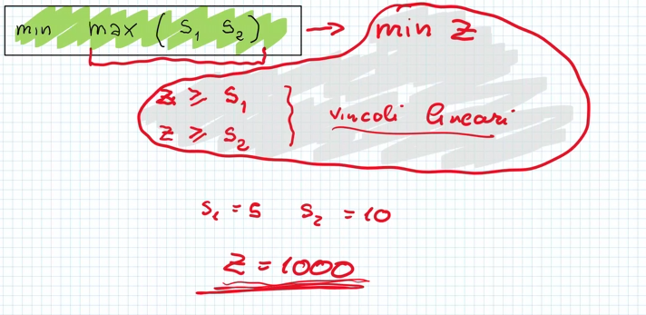

Variabile di slack: indica ciò che manca, se negativo, o è in eccesso, se positivo, rispetto al valore obbiettivo.

**Una funzione non è lineare se non riesco a scriverla come somma pesata di variabili di grado 1.**

